**事業計画書（通常枠・業種転換型）**

**事業名：教育体験のおうち化による日本発グローバル木製知育玩具ブランドへ！！**

# **1.補助事業の具体的取り組み内容**

## (1)事業再構築要件について：　本事業は「業種転換」であり、下表のとおり要件に該当する。また、通常枠を選択する。

|  |  |  |  |
| --- | --- | --- | --- |
| 要件 | | 内容及び該当と判断する根拠 | 該当箇所 |
| 類型について | 業種転換 | 当社は「学術研究，専門・技術サービス業」から、事業再構築により、「製造業」の「木材・木製品製造業」となるため業種転換となる。 | P6 |
| 製品等の新規性要件 | 過去の製造実績なし | 業種転換となり、初の製造業となるため要件を満たす。 |
| 主要な設備の変更 | 従前は設備不使用。今後は製造設備活用・EC構築するため要件を満たす。 |
| 定量的性能・効能差異 | 上記のとおり、従前は設備不使用故、定量的な比較ができず要件を満たす。 |
| 市場の新規性要件 | | 知的サービス業(BtoB)から製造業(BtoC)への転換。ターゲットやノウハウに強い連関性とシナジーはあるが、代替性は全くないため、要件を満たす。 |
| 売上高構成比率要件 | | 3年後には木製専用知育玩具開発事業が売上高構成比65%となる計画。 |  |

## (2)当社の現状

### ①当社の概要：　当社は、2016年創業以来「ココロオドルセカイを」をビジョンに「感動体験」の提供を行う「体験コンテンツクリエーション企業」。アート事業から始まり、アート事業で培った芸術や文化のコンテンツ化ノウハウ等のクリエイティビティを活かして、観光施設向け教育体験コンテンツクリエーション事業へと展開(現在の中核事業)。これは地方創生の側面も強くある事業。

【事例1】ザ・シックスダイアリかほくホテル&リゾートの開発プロジェクト：子育てファミリーに特化した観光教育体験ホテル開発。

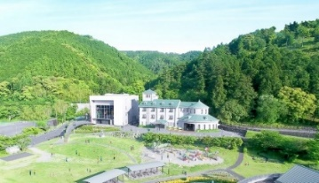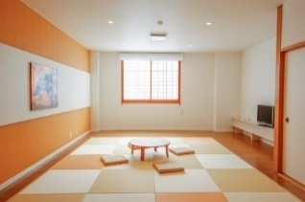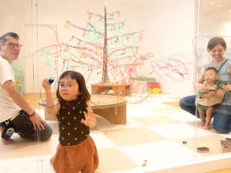

【事例2】国指定天然記念物・史跡　「龍河洞」の“リボーン”プロジェクト：鍾乳洞を教育体験コンテンツ化させた事例。

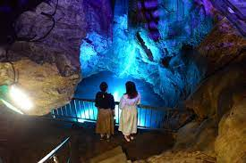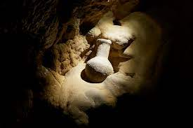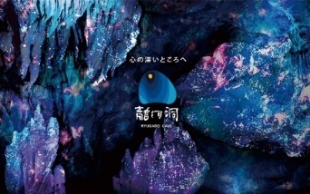

### ②事業の状況と事業環境

#### a)事業の状況

当社は、創業以来右肩上がりに売り上げを伸ばしてきた。特に2期目より開始した観光施設向け教育体験コンテンツ開発事業が中心。しかし、コロナ禍により観光事業者が大打撃を受けたことから、検討中案件の停止、契約済み案件の中止等当社への依頼も激減した(5期はなんとか回復)。

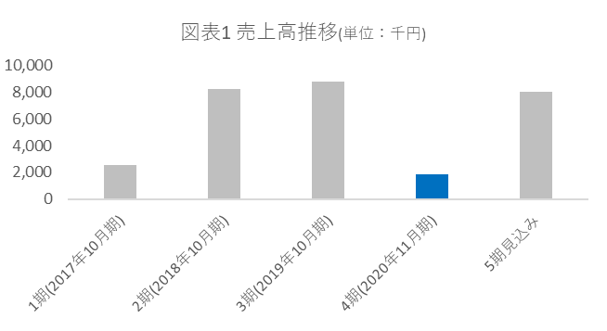

#### b)事業環境

観光業の事業環境は、コロナ禍以前においてはインバウンド拡大政策もあって安定に伸びており、定性的にも「コト消費＝体験価値」へスポットが当たり、当社に追い風の環境であった。一方で、コロナ禍により旅行実施が不可能な環境となった。当社としては、ポストコロナにおいても遠出を好まないマインドは回復しないと想定して対応策を構築する必要がある。

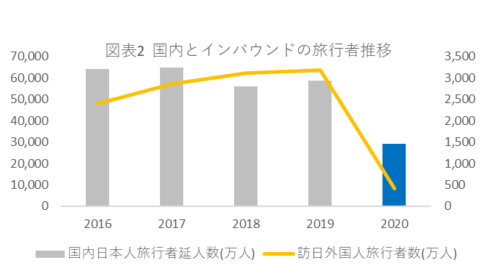

出典：観光庁『令和3年版観光白書について(概要版)』

### ③事業の特徴とSWOT分析―当社の強み・弱み・機会・脅威

#### a)事業の特徴：　当社は、観光施設が持つ観光資源を上質な教育体験コンテンツへ昇華させ、短期イベントからリニューアルまで幅広く体験価値の向上に資する企画・開発を行っている。その中で下表のノウハウを蓄積してきた。

|  |  |  |
| --- | --- | --- |
| ノウハウ | | 内容 |
| **全体：感動体験/教育体験設計** | | **上質な教育体験=熱中体験を導出する科学的・論理的設計とクリエイティブな設計とをかけわせた独自の感動/教育体験設計ノウハウ**  **＝**「すべてのものの裏側にはストーリー（＝歴史・思い）がある」ことにあり、そこに五感で触れることで感性や知的好奇心が刺激される |
| マーケティング | ブランドディング | 唯一無二のブランド価値の設計ノウハウ |
| コンセプトメイキング | 企業・事業・コンテンツのコンセプト設計ノウハウ |
| 体験価値・サービス設計 | 体験価値の設計　感動体験に資するサービスプランの設計ノウハウ |
| プロモーション | 効果の高いキービジュアル設計とワーディング設計 |
| クリエイティブ | コンテンツクリエーション | その施設ならでは唯一無二の感動・教育体験をクリエーションするノウハウ  その土地の自然・文化・歴史・芸術を体験コンテンツ化するノウハウ |
| クリエイティブディレクション | 体験価値とアートの観点からの体験・空間・演出等のディレクションノウハウ |
| 教育 | 子育てファミリーのインサイト | 子育てファミリーの教育・体験のニーズ・インサイトの知見 |
| こどもが熱中する体験 | こどもが熱中する体験への知見(構成要素、方程式) |
| こどもの教育・知育 | 教育体験を開発するうえで、こどもの知育への深い知見が不可欠であり、多数の書籍等での研究と事業を通じた実証を行ったことによる知見 |
| 知育玩具 | 教育体験開発で多数の知育玩具のコラボ・活用をした経験・知見  知育玩具の研究で当社自身で多数の知育玩具を保有・研究した知見 |

　本質的ノウハウは、マーケティング×クリエーション×教育の知見で構成される「上質な教育体験開発」である。

#### b)SWOT分析：　図表3のとおり。当社の強みは、活用方法を大きく変更すれば有用なノウハウであると判断できる。

【図表3 SWOT分析―当社の強み・弱み・機会・脅威】

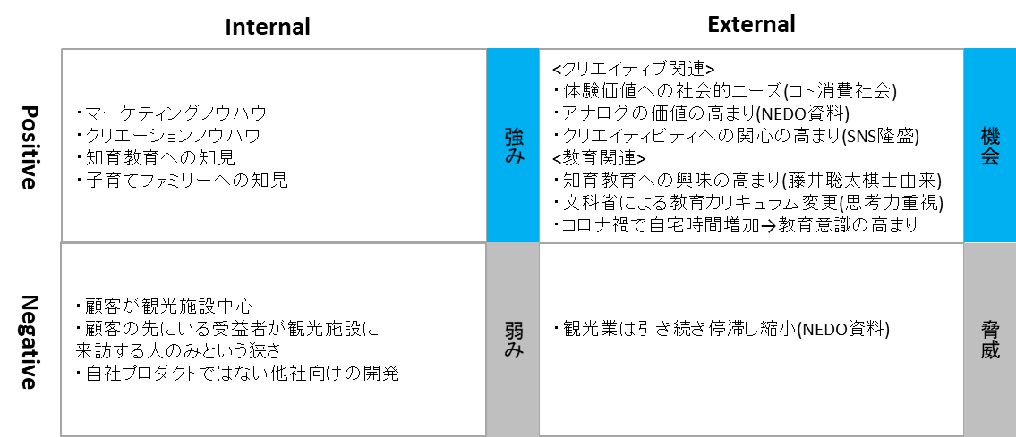

## (3)事業再構築の必要性

### ①必要性：　NEDO資料(20年6月)『コロナ禍後の社会変化と期待されるイノベーション』(以下、NEDO資料)内において、「観光業は産業規模としてかなり縮小」と記載。観光業は現状のみならず今後も大きな影響を受けることが想定される。したがって、これまで蓄積したノウハウを活用しながらも、観光施設向けの知的サービスを脱し新たな事業を構築する必要がある。

### ②緊要性：　2020年3月期の売上高が創業以来最低に落ち込んでいる中、事業環境の改善が見通せない状況下にあり、このまま座していても、早々に会社が立ち行かなくなることが目に見えているため、緊要性があると判断する。

## (4)事業再構築の具体的取り組み内容

### ①当社の事業再構築の取り組み内容：　SWOT分析及び図表4からも当社の課題は以下の通り。「遠さ」と「狭さ」が課題。

|  |
| --- |
| 1教育体験ノウハウの提供場所につきエンドユーザーから「遠い」観光施設を脱すること |
| 2教育体験ノウハウをエンドユーザーに「広く」直接届けること |

当社が開発する教育体験は「最高品質」であることを経営戦略としていたため、顧客対象範囲は狭いが中小規模観光施設を選択していた。事業再構築においては、**「近く」「広く」**提供すべく**「おうち化」と「DX化」**を方針とし、図表5の展開を計画する。

　【図表4 教育体験事業のポジション】　　　　　　　　　　　　【図表5 当社の事業再構築の展開】

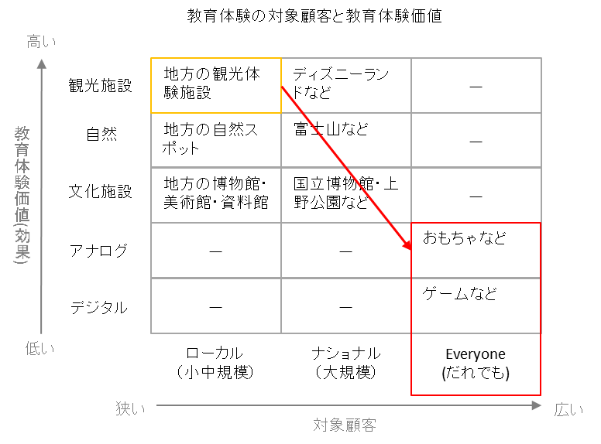　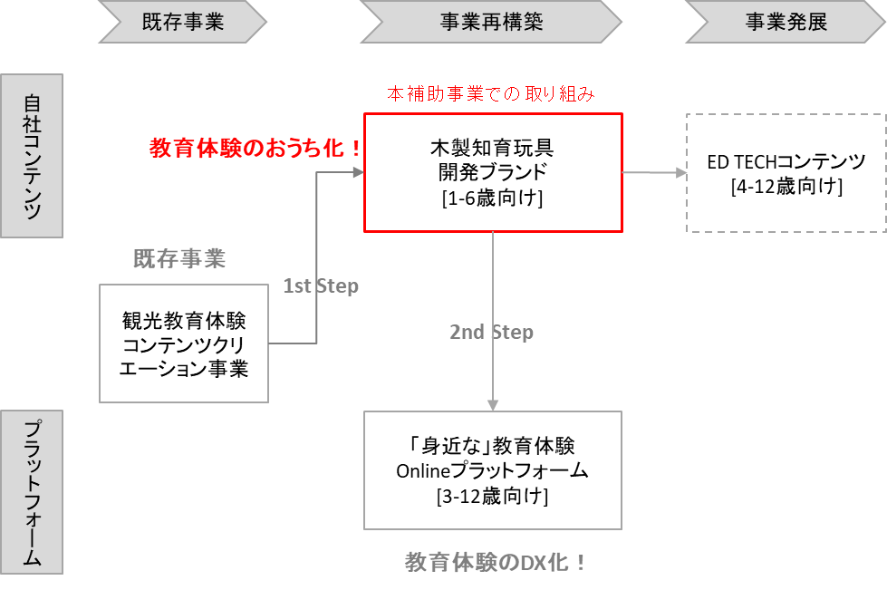

したがって、当社の事業再構築は、以下の通りの取り組み内容とする。

|  |
| --- |
| 1**教育体験の「おうち化」**→ノウハウを詰め込んだクリエイティブな**知育おもちゃ開発ブランドへの転換**、ECでの販売 |
| 2.**教育体験の「DX化」**→「**身近な教育体験コンテンツonlineプラットフォーム**」の構築・運営 |

本事業再構築は、当社の強みと機会を十分に活かしながら、当社の弱みと脅威を克服するきわめて合理的な方針であるといえる。一方で、対象顧客が観光施設(BtoB)から個人(BtoC)への変更となること、顧客のためのクリエーションから自社プロダクトとなること、知的サービス業から製造業へと業種転換となること、ECという新たな設備(システム)を構築・保有すること、という点で、リスクのある思い切った事業再構築である。

### ②製品・サービス

a)クリエイティブな木製知育おもちゃの開発：　具体的に開発を検討している商品例は以下の通り。

|  |  |  |  |  |
| --- | --- | --- | --- | --- |
| 分類 | 商品名(仮称) | 内容 | 特徴 | 参考イメージ |
| キープロダクト[知育] | 草木のオブジェ  花のオブジェ  牧場・農場セット | 草木や動物の木のオブジェのセット | 世界を作り動かし遊べる | アルビスブラン社の木製の動物たち：おもちゃ：百町森 |
| 木の葉積み木  四季の色どりセット | 木のうえに木の葉もしくは花を積んでいく木の積み木 | 四季折々の繊細な色どりで表現できる。春：桜、夏：新緑、秋：紅葉等 |  |
| フローラル積み木 | 草花形の積み木 | 世界を作れる | - |
| フラワーボックス | 幾何学落とし | 幾何学落としの草花版 | - |
| 木のおままごと | 各種おままごと | シーンを作れる | - |
| 人気知育おもちゃの当社版 | レインボーロックボックス | 様々な鍵を開ける知育玩具 | 鍵あり、鍵なしの二パターン |  |
| モンテッソーリ教具の当社版 | スタッキングブロック(フラワー/ツリー) | 順番で積むと木や草花になる積み上げブロック | 幾何学でなく自然の造形をモチーフにした表現ができる | 【木のおもちゃ】Plantoysプラントイブロックスタッキングツリー |
| リメイクプロダクト | お花のコマ | カラフルなお花の形をしたコマ | 日本の伝統おもちゃのリメイク及び伝統工芸との融合 | ドイツ製 木のおもちゃ ベック社 花こま コマ 木製玩具 知育玩具 :brbe50019:グルーヴプラン Yahoo!店 - 通販 -  Yahoo!ショッピング |
| キープロダクト[運動] | うんていサークル | おうちで雲梯ができる円形木製器具 | 円形・占有面積小さい・折り畳み式おうち用運動器具 |  |

b) 「身近な教育体験コンテンツonlineプラットフォーム」

教育体験の本質「すべてのものの裏側にはストーリー＝歴史・思いがある」をより身近に得られるようにする教育体験コンテンツのオンラインプラットフォーム。「大人が日々やっている日常業務が、こどもにとっては最高の教育体験になる」がコンセプト。身近なお店や企業が製品・サービスを提供する裏側を見られる教育体験ツアー・コンテンツを購買するプラットフォーム。お店側が裏側コンテンツを造成・投稿→ユーザーが購入し参加するという流れ。例えば下表のようなコンテンツ。

|  |  |  |
| --- | --- | --- |
| コンテンツ名 | 内容 | 時間と料金 |
| 八百屋さんのお仕事体験 | 八百屋さんの仕入れ・陳列・接客を体験できる | 1.5h 3,000円/人 |
| ケーキ屋さんの厨房冒険体験 | ケーキ屋さんの厨房で商品の製造過程を冒険できる | 1h 3,000円/人 |
| 自動車部品工場見学体験 | 自動車部品工場の製造ラインを見ながらモノづくり体験 | 3h 5,000円/人 |

【図表6 身近な教育体験コンテンツオンラインプラットフォームの構造】

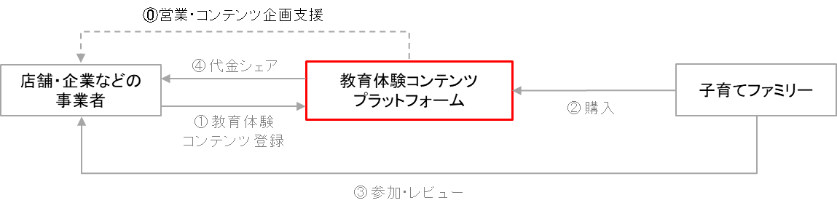

### ④補助事業の具体的な取り組み内容

本補助事業においては、第一段階である「**教育体験のおうち化＝木製知育おもちゃブランド構築**」を対象とする。

知育おもちゃ開発において、当社で蓄積した知見から、質の高い教育体験を構成する重要な要素として下記が重要である。

|  |  |  |
| --- | --- | --- |
| 要素 | 内容 | 本事業 |
| **共通** | **こどもの「熱中」を引きだすこと　→　「好奇心」を刺激し、一定のルール・目的を与えつつ、その範囲内で自由に遊べる「創造性」があるもの** | |
| 1. 本物 | 本物であること、壊れてしまうもの、自然に存在するもの(人口化学素材は×) | 木製のおもちゃ |
| 1. 表現 | おもちゃはこどもが最初にふれる「アート」であり、また最初に手にする自分の感性の「表現手段」。それにふさわしい表現性・創造性を具備すること。 | クリエイティブでデザイン性の高い知育玩具 |
| 1. アート | 造形的及び色彩的に美しいもの　世界は美しいと理解し得るもの  →シンプルな図形で構成される造形美(△・□・○など)、また自然に存在する複雑な造形美(草木や花など)、繊細なカラーグラデーション、colorfulな色使い | 美しい色彩と造形の玩具 |
| 1. 自然 | 自然を感じるもの、命あるもの、劣化してしまうもの、自然に存在するもの | 草花モチーフのもの |
| 1. 文化 | 文化や歴史に親しみが持てるもの | 伝統を取り入れたもの |
| 1. 親 | 親が好きなものをこどもも興味をもち好きになる  →親が欲しいと思うもの＝インテリアとしておきたくなるクリエイティブなもの | インテリア性が高いアーティスティックなもの |

本補助事業において、上記ノウハウを注ぎ込んだ試作品の開発、量産化対応、販売ECの構築及び販売を行う。

### ⑤導入する設備：　製造は人の手によるアナログを中心、運営と販売はDX化させシステムを構築する。

## (5)他社及び既存事業との差別化

### ①他社との差別化：　差別化の本質は「美しい」こと。以下の要素により唯一無二の知育おもちゃとなる。

|  |  |  |  |
| --- | --- | --- | --- |
| 繊細なカラーグラデーション | 自然美を感じるフォルム | 自由に表現ができる機能 | モンテッソーリ教育ベース |

競争力・差別化の源泉と仕組みは以下の通り。

|  |  |
| --- | --- |
| 源泉 | 設計思想として「熱中体験」を引き出すことが中核にあり、熱中体験を引き出すノウハウを既存事業によって得ていること(他社は特定の動作をさせることにのみ考えて設計されて「体験」を提供できないものが中心) |
| 仕組み | 熱中体験の知見・ノウハウをもとに、おもちゃの機能・デザイン(フォルム・色彩)等を設計・企画・開発する「マーケットイン方式」ができること（他メーカは自社都合でのプロダクトアウト方式が中心） |

意識する競合として、知育が先進する欧米では圧倒的に木製のcreative知育玩具(当社が参入する市場)がマス市場だが、日本はプラスチック製非知育玩具が中心的。よって国内においては際立った存在がいないため、競合として木製知育おもちゃで世界トップクラスのGrims社(ドイツ)を設定する。Grims社は日本市場においてもトップクラス。以下が代表製品。

|  |  |  |  |
| --- | --- | --- | --- |
| アーチレインボー | 虹色で虹の形をした木の積み木 | 15,400円 |  |

Grims社の製品は、国内ではラインアップが多くない一方で輸入コストが乗るため非常に高い価格帯。さらにはシュナイダー教育という日本では知名度のない教育法に依拠した製品である。当社は日本で関心が高まっているモンテッソーリ教育を基盤に歴史や自然に親しめる当社のノウハウを注ぎ込んだオリジナル製品とするため、そのフォルム・デザイン・機能・目的が重複しない。これにより、Grims社と同品質でより安価に提供することが可能であるため、勝つ見込みはある。

### ②既存事業との差別化とシナジー：　知育おもちゃ開発事業は、既存事業で培ったノウハウがあるから商品の企画が可能。さらに既存事業での関係先を活用した商品販売・プロモーションを行うことが可能。そのため、既存事業とは有効なシナジーがあるといえる。一方で、既存事業(BtoB　知的サービス業)と新事業(BtoC　製造業)は、その提供形態や顧客が異なり差別化されている。

## (6)事業の実現可能性

当社のノウハウが最大限活用され拡大可能性が高い事業であり、またそれゆえに本事業にリソースのほとんどを投下する計画のため、事業実現の蓋然性は高い。さらに、手金でできる範囲から始める計画であり、体制も兼業・副業人材等を活用して十分な体制を敷く手はずは整っており、資金面・体制面ともに蓋然性は高い。

## (7)事業再構築の理念と成果：　本事業再構築の成果を以下の通りと認識している。

|  |
| --- |
| １ 日本発・初の木製知育おもちゃの世界ブランドになること(その基盤構築) |
| ２ 日本の木工技術を活用してブランドを構築する「伝統技術のブランド化によるマネタイズ」という新しい取り組み |
| ３ 地域の木工製作所へのOEMを皮切りに内製化の上、その地域を一大製造拠点にすることによる地域経済活性化 |
| ４　思考力強化への文部科学省による教育改革の後押しを行う取り組み |
| ５　間伐材を活用し商品化させることで、無価値の廃棄物が価値ある商品に生まれ変わるサステイナブルな取り組み |
| ６　木工という地球にやさしいSDGsに沿った技術に光を当てる取り組み |
| ７　モノ消費からコト消費の次の展開である、「コトモノ消費(コトが得られる進化したモノの消費)」のさきがけ（新しいモデル） |

上記1・２・７より新しいビジネスモデルとイノベーションへの貢献及び経済成長への貢献に該当する。また３より、地域へのイノベーション及び地域経済効果への貢献に該当。さらに、１のとおり木製知育玩具というニッチ市場でグローバルトップになる計画である。そして、木製知育おもちゃブランド事業を皮切りに、先端技術による教育体験のDX化へと展開していく計画である。

# **2.将来の展望　事業化に向けて想定している市場及び期待される効果**

## (1)本事業で寄与するユーザー、マーケット、市場規模

### ①ユーザー：

藤井聡太棋士の活躍に端を発し、モンテッソーリ教育(知育教育)への関心が高まっている。実際にInstagramでは知育関連のハッシュタグ投稿が70万件超・モンテッソーリ教育関連は40万件超ある。したがって、子育てファミリーの多数がこどもの教育に関心が高い状況にあり、多数の家庭がユーザーとなる。その中でもコアターゲットは、知育への関心が高く、知育先進の欧米の情報を積極的に取得する都会の富裕層となる。以下はコアターゲットのペルソナ。

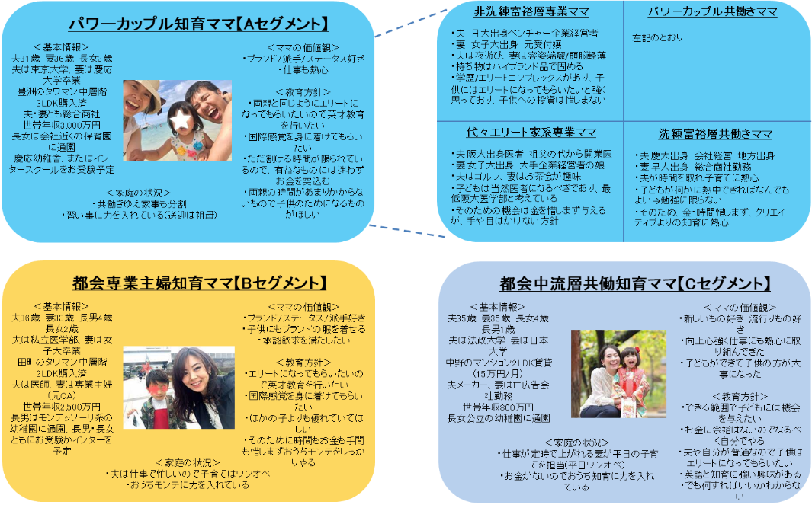

### ②マーケット

#### a)市場規模：　TechNavio『Global Educational Toys Market (2021)』は、玩具の世界市場は2020-2025においては14%の伸びと予測。玩具の国内市場も図表7のとおり15歳未満人口が減少している中、15年前から右肩上がりの成長を続け8千億市場に。知育玩具関連も図表8のとおり増加傾向で3千億円市場。よって知育玩具へのニーズは高まっていると考える。

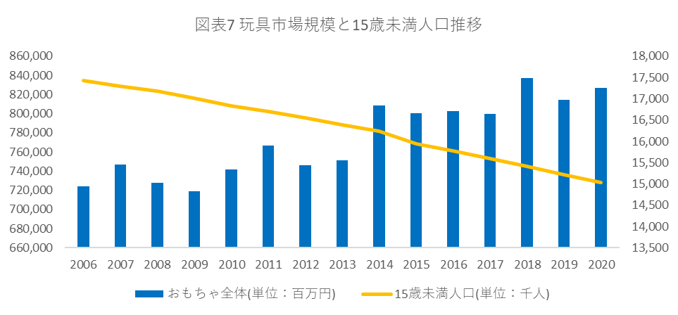　　　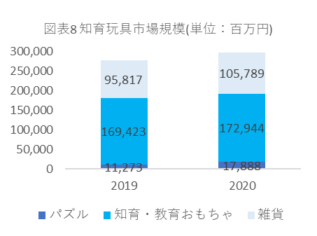

出典：日本玩具協会『2020年度(及び各年度)国内玩具市場規模』

#### b)市場の性質

知育玩具は、素材と機能で分類される。知育が先進する欧米では圧倒的に木製の知育玩具がマス市場。日本は、図表7-8のとおりプラスチック製の玩具(非知育)がマス市場で、知育玩具でも非木製が中心。よって国内においてはクリエイティブな木製知育おもちゃブランドは数が少なく際立った存在がいない状況にあるため、競争優位性が出しやすい状況。

　　　　【図表9日本でのおもちゃ製品の分布イメージ】　　　　　　　【図表10 木製知育玩具のポジショニングイメージ】

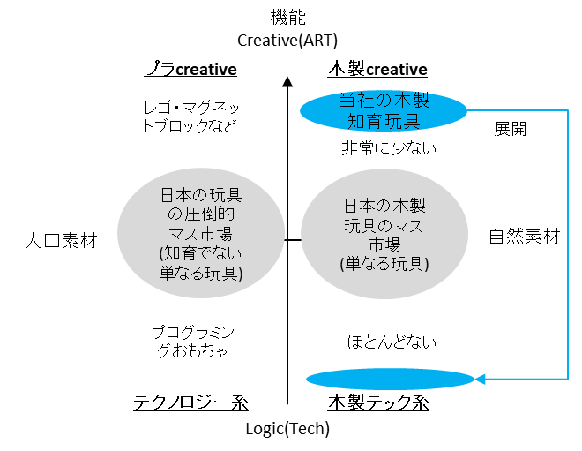　　　　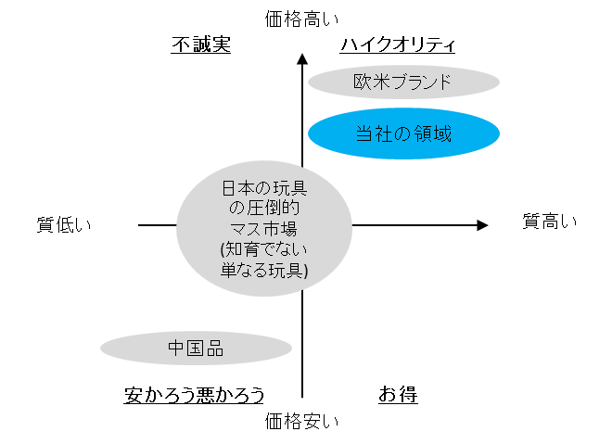

## (2)期待効果と性能優位性、価格優位性、収益性

|  |  |
| --- | --- |
| 性能優位性 | 繊細なカラーグラデーション、草花モチーフのかわいらしいフォルム、表現力豊かな機能 |
| 価格優位性 | 供給が手薄な高品質中価格帯（8千円-15千円）とし、海外品の高品質高単価品へ優位性を構築 |
| 収益性 | 中価格帯ゆえ単価と量をともに得られるため収益性は高い(ミドルハイ層がターゲット) |
| 総合優位性 | 「海外トップブランド並みのクリエイティビティと品質」×「国産(材量・製造)で安全安心」×「草花モチーフのオリジナリティと日本らしさ」×「輸送費や代理店費が乗り非常に価格が高い海外品より安価」 |

## 

## (3)リスク及び課題と対応策

|  |  |  |
| --- | --- | --- |
| 分類 | リスク・課題の内容 | 対応策 |
| 開発 | 投資リスク | まずは製造をOEMとし投資額を最小限に抑える(数年後に製造内製化)。 |
| デザインの知見 | プロダクトデザインは内製化させる計画であり、技術指導を受ける。 |
| 人材手当 | 極力内製化(技術指導を受ける)し、外部に依拠する範囲を極小化する。 |
| OEM先手配 | OEM先は数十候補のリサーチの中から絞り込んでおり、OEMパートナーリスクは低い。 |
| 製造 | 製造責任 | 木製とする。塗料・面取り・大きさ・フォルムの安全性を基準化する。 |
| 販売 | 顧客にリーチできない | 既存事業の顧客を活用してテストマーケを行うことで、リーチ網を確保する。 |
| 販売につながらない | SNSプロモーションで販促する(Instagram開設済み 2か月で千フォローワー獲得)。 |

## (4)事業化見込み（時期・売り上げ規模・量産化時の製品価格　補助金の費用対効果）

事業化見込みは非常に高い。2022年内に販売開始し収益化させる。2023年から量産化・商品ラインアップを拡充させ、2024年に売上30百万円(増加付加価値率243%)を目指す。補助金は数百万円であるため費用対効果は非常に高い。

# **3.取得資産一覧**

　商品の企画・開発・設計製作に注力するため、販売から配送までをシステムで自動化させる。

|  |  |
| --- | --- |
| 販売システム | 購買・受発注・在庫管理システム、オウンドメディア機能の構築 |

# **4.収益計画**

## (1)スケジュール：　補助事業期間は交付申請完了日から12か月を予定する。2022年内の販売・収益化を目指す。



## (2)体制表

|  |  |  |  |
| --- | --- | --- | --- |
| 役割 | 対応者 | 役割 | 対応者 |
| 責任者 | 当社代表 | 副責任者 | 兼業人材活用(手配済み) |
| プロダクト担当 | 兼業人材活用(手配済み) | デザイン担当 | 技術指導（フリーランス活用） |
| 設計担当 | 委託（フリーランス活用） | 製造担当(OEM) | 木工製作所野首機工所へ委託 |
| システムUI/UX担当 | 技術指導（フリーランス活用） | プログラミング担当 | 技術指導（フリーランス活用） |
| テストマーケ協力 | （株）かほくふるさとみらい | テストマーケ協力 | （株）茶玻瑠 |

## (3)資金調達計画

自己資金での対応、手元資金に加えて増資による対応も準備中であり、資金調達に懸念は全くない。

## (4)収益計画表

　　2026年に新事業で30百万円の売り上げを目指す。2023年から人員を雇用、2025年から製造の内製化を行う計画です。



# **5.評価まとめ：**公募要領P.34表２審査項目に即して記載内容を整理したもの。

|  |  |  |  |
| --- | --- | --- | --- |
| 項目 | 内容 | 該当 | 記載内容 |
| 適格性 | 付加価値増加額 | [P9](#_(4)収益計画表) | 付加価値増加額は事業開始後1-4年の平均138%で極めて高い。 |
| 事業化点 | 事業遂行性 | [P9](#_(2)体制表) | 資金は自己資金のみ、体制は小規模で実行可能であり手当てに懸念なし。 |
| 市場性 | [P7](#_(1)本事業で寄与するユーザー、マーケット、市場規模) | 知育玩具市場は3千億円と大きく、木製知育おもちゃへのニーズは年々高まっている。一方で競合は少なく市場性は高い。 |
| 競争優位性・収益性・蓋然性・課題解決策 | [P8](#_(2)期待効果と性能優位性、価格優位性、収益性) | 高品質中価格帯のクリエイティブな木製知育おもちゃブランドという国内にはほか存在しないポジショニングであり、事業の優位性、収益性、成功蓋然性は高い。課題は、OEM先の選定と販売リーチ力であるが、前者はリサーチ済み、後者は自社インスタグラム運用済みであり、課題解決に注力する。 |
| 費用対効果と既存事業とのシナジー | [P6](#_(5)他社及び既存事業との差別化) | 既存事業のノウハウ・強みを大いに活用した事業であり、シナジーは非常に高い。本質的な価値が企画ノウハウであり(高額な設備など不要)、費用対効果も極めて高い。 |
| 再構築点 | 指針整合性、大胆さ | P4 | 再構築指針と合致している。また知的サービスから木製製品製造へ業種変更、BtoCへ業態変更、という大胆な内容。 |
| 必要性・緊要性 | [P3](#_(3)事業再構築の必要性) | コロナ禍で観光業が打撃を受けそのまま当社にも打撃となっていること、今後観光業は縮小することから、事業再構築の必要性と緊要性を充足している。 |
| 強み活用・最適化 | P5 | ニーズが年々増えている領域。特にコロナ禍でおうち時間の増加を踏まえた内容。既存事業のノウハウが最も生きる活用方法であり、また本事業再構築にリソースのほとんどを投下するため、最適化されている。 |
| 地域イノベーション | [P6](#_(7)事業再構築の理念と成果：_本事業再構築の成果を以下の通りと認識し) | 日本発・初のグローバル木製クリエイティブ知育おもちゃブランドの構築、それによる地方の木工業者の発展・活性化に資する。また、無価値間伐材及び地域技能を利用するため地域資源の有効活用ともなる。 |
| 政策点 | デジタル・低炭素・経済社会にとって重要な技術活用と経済貢献 | [P6](#_(7)事業再構築の理念と成果) | SDGsにふさわしい木工技術活用、環境にやさしい間伐材使用技術、先端技術を活用した販売・セールスオペレーションの構築、といったところから各政策目標に沿った内容となっている。 |
| ポストコロナ | コロナ禍による自宅時間の増加による教育への関心の高まりの波に乗る事業。さらに、手作り・国産・サステイナブルというポストコロナのキーワードを含んだ事業となっている。 |
| グローバルニッチトップとなる潜在性 | 「コトモノ消費(コトを得られるモノ)」という新しいモデルであり、独自のフォルムやデザインとなるため木製知育おもちゃブランド世界トップクラスになる可能性は十分にある。 |
| 地域経済活性化 | 製造は地域で実施　製造地域を一大製造拠点とし雇用や経済波及効果は大きい |
| 事業者連携 | 地域企業や地域ブランドと連携、地域のブランド化及び木工業界全体活性化に資する |
| 加点 | 月次売上減少 | 添付 | 21年1月の緊急事態宣言により同年3月の売上高が前年同月比約40%減。 |